Termes de référence du marché de services relatif au contrôle des prestations subventionnées dans le cadre des Accords de Subside entre Enabel, les Zones de Santé de Bwamanda, de Gemena et de Budjala, ainsi que la mutuelle de santé Bondeko de Bwamanda.

Procurement register Number : COD22003-10394

4

Table des matières
Informations générales du projet 3
I. Contexte et justification 3
II. Objectifs 12
III. Résultats attendus 12
IV. Méthodologie 12
V. Procédures de contrôle croisé 13
VI. Etendu et portée de la vérification 13
VII. Lieux concernés par la vérification 19
VIII. Livrables attendus 19
IX. Compétences et profil du prestataire recherché 19
X. Fréquence et période de vérification 20
XI. Durée du contrat 20
XII. Offre technique 20
XVI. Modalités de soumissions 22
XVII. Rôle attendu du prestataire de vérification 23
XVIII. Responsabilité des structures vérifiées 23
XIX. Dispositions contractuelles 23
XX. Limites ou exclusions de la mission 23

- Contexte et justification
La communauté internationale, à travers les Objectifs de Développement Durable (ODD), s’est engagée à réduire les inégalités, notamment via la Couverture Santé Universelle (CSU). Celle-ci vise à garantir l’accès équitable de la population à des services de santé de qualité, sans risque de difficultés financières.
Pour opérationnaliser cette vision, le ministère de la Santé a élaboré plusieurs cadres stratégiques, dont :
- Le Plan National de Développement Sanitaire 2024-2033 ;
- Le Plan Stratégique National de la CSU 2023-2030 ;
- Le Plan d’Extension de la Protection contre les Risques Financiers par les Mutuelles de Santé 2024-2030 ;
- La Politique Nationale de Protection Sociale 2015-2030 et la Stratégie Nationale de Protection Sociale (2024).
Le Plan Stratégique National de la CSU repose sur cinq axes : amélioration de l’offre de soins, protection contre les risques financiers, approche « Santé dans toutes les politiques », renforcement de la gouvernance et mobilisation des ressources.
Dans le cadre de la mise en œuvre provinciale de la CSU, l’amélioration de la disponibilité, de la qualité et de la continuité des soins nécessite l’adoption d’une tarification forfaitaire basée sur une analyse réelle des coûts.
Enabel a conclu des conventions de subsides avec les Zones de Santé de Bwamanda, Gemena et Budjala, ainsi qu’avec la Mutuelle de Santé Bondeko. Ces conventions financent des prestations prioritaires dans le cadre de la Tarification Forfaitaire Subsidiée (TFS) et subsidient le ticket modérateur afin d’améliorer l’accès aux soins dans les zones concernées.
Pour assurer transparence, redevabilité et paiement basé sur les prestations réellement effectuées, une structure indépendante de vérification doit être recrutée.
En collaboration avec les autorités provinciales, Enabel appuie la stratégie nationale de tarification forfaitaire, notamment dans les Hôpitaux Généraux de Référence des Zones de Santé de Gemena et Bwamanda.
Dans le cadre de l’intervention Lutte contre les Violences Sexuelles et l’Impunité (LVSI), des conventions signées avec les Zones de Santé de Gemena et Budjala garantissent l’accès précoce des victimes à une prise en charge holistique.
L’appui à la Mutuelle de Santé contribue par ailleurs à la protection financière des ménages, conformément au résultat 2 de l’intervention SPSS/LVSI.
Les présents Termes de Référence ont été élaborés pour recruter une structure externe et indépendante chargée d’assurer la vérification des prestations subventionnées avant leur paiement.
Brève présentation des bénéficiaires contractants
- La Zone de Santé de Bwamanda
La Zone de Santé de Bwamanda est située dans la province du Sud-Ubangi, en République Démocratique du Congo. Elle fait partie des zones de santé historiquement gérées par le Centre de Développement Intégral de Bwamanda (CDI-Bwamanda), une organisation multisectorielle active dans la région depuis 1969.
La Zone de Santé de Bwamanda dispose d’un Hôpital Général de Référence couvrant une population totale estimée à près de 476 922 habitants.
Elle est située à 75 Km de la ville de Gemena. Elle est découpée en 21 aires de santé.
La ZS de Bwamanda bénéficiera d’un subside (uniquement sur la TFS) d’un montant de 360 000 Euros sur 18 mois.
Liste des Aires de Santé avec axes de supervision, Aires de Santé avec population et distance par rapport au BCZ pour la ZS Bwamanda
N° | Noms des AS | Population totale de l’AS | Axe de supervision à laquelle appartient la Z | Distance entre le CS et le BCZ | Voies d’accès au CS (route, rivière,) | Observations
 | Bodenge | 12196 | A | 60 Km | Route
 | Bodeme | 19440 | A | 53 Km | Route
 | Bozoko II | 11838 | A | 46 Km | Route
 | Bongbada | 10891 | A | 35 Km | Route
 | Bozoko v | 21171 | A | 43 Km | Route
 | Bogbase | 15659 | B | 55 Km | Route
 | Bobisi | 10796 | B | 55 Km | Route
 | Bowazi | 9685 | B | 45 Km | Route
 | Mogambi | 6528 | B | 28 Km | Route
 | Bokembe | 10954 | B | 40 Km | Route
 | Bombisa | 16379 | C | 97 Km | Route
 | Bowara | 10895 | C | 81 Km | Route
 | Bowankara | 10200 | C | 67 Km | Route
 | Bodigina | 6730 | C | 85 Km | Route
 | Mbari | 11487 | D | 28 Km | Route
 | Botela | 29804 | D | 16 Km | Route
 | Botuzu | 22873 | D | 7 Km | Route
 | Kada | 12869 | E | 12 Km | Route
 | Kombo | 30090 | E | 250m | Route
 | Mopela | 26006 | E | 50m | Route
 | Bobalingana | 9385 | E | 19 Km | Route
 | Total | 315877

Cartographie de la ZS Bwamanda
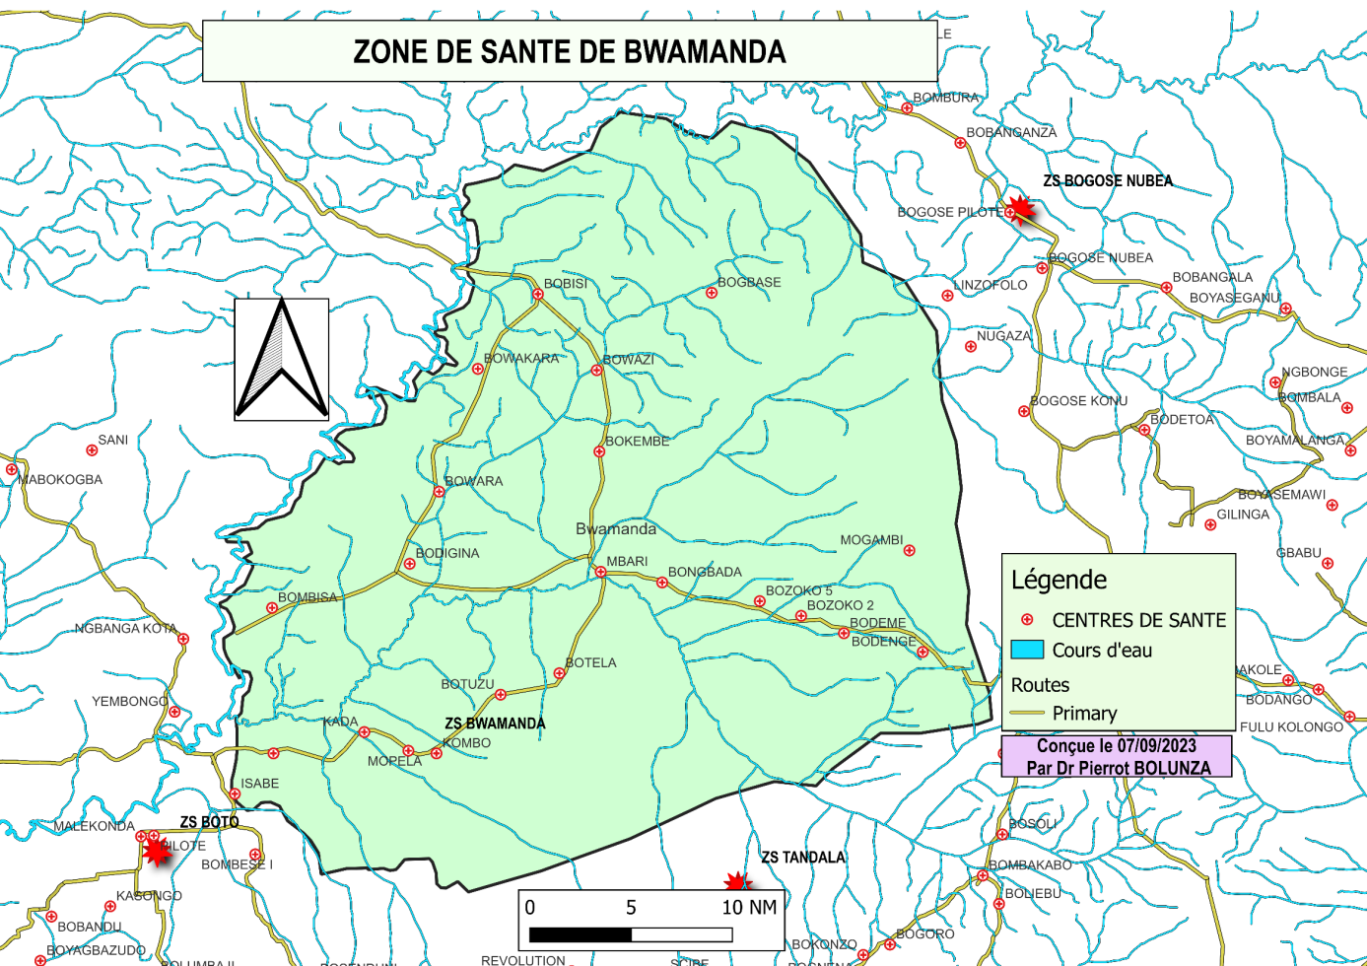

- La Zone de Santé de Budjala
La Zone de Santé de Budjala est située dans la province du Sud‑Ubangi, au nord‑ouest de la République Démocratique du Congo. Elle constitue l’une des zones sanitaires du territoire de Budjala, une région rurale caractérisée par une population majoritairement forestière et vivant dans un environnement enclavé mais dynamique sur le plan communautaire.
Sur le plan épidémiologique, la Zone de Santé de Budjala a été l’une des zones les plus touchées par plusieurs flambées épidémiques au cours des dernières années. Elle a notamment enregistré une réapparition de l’épidémie de rougeole en 2022, nécessitant des interventions de vaccination d’urgence pour protéger les enfants et réduire la mortalité.
Entre 2024 et 2025, Budjala a également été l’épicentre provincial de l’épidémie de Mpox. Grâce à une intervention conjointe de nombreux partenaires techniques et financiers, dont la contribution de l’Agence Belge de la coopération internationale, Enabel. Cela a permis de réduire drastiquement le nombre de cas, passant de près de 3 000 cas à seulement 3 cas, avec un taux de létalité réduit de 4,9 % à 0,09 %.
Le montant du subside de la ZS de Budjala est de 36 000 Euros mis en œuvre depuis mars 2026 pour 24 mois.
Liste des Aires de Santé de la zone de santé de Budjala avec axes de supervision, population et distance avec le BCZ
N° | Noms des AS | Population totale de la ZS | Axe de supervision à laquelle appartient la ZS | Distance entre le CS et le BCZ | Voies d’accès au CS (route, rivière, etc.) | Observations
01 | BALAW | 15 419 | B | 17km | Route
02 | BOKALA | 15 424 | E | 115 km | Rivière,
03 | BUDJALA CENTRE | 7 889 | A | 1,5 Km | Route
04 | DJIBA | 8 797 | C | 32Km | Route
05 | KARAGBA | 18 894 | E | 93Km | Route/ rivière
06 | KENGELE/NGBAVU | 8 519 | A | 27Km | Route
07 | KUTU | 13 047 | C | 57m  73Km  95Km  36Km | Route
08 | LIDA | 9 497 | C | 57m  73Km  95Km  36Km | Route
09 | MOSANGE | 11 207 | E | 57m  73Km  95Km  36Km | Rivière,
10 | NGBULUTU | 9 896 | D | 57m  73Km  95Km  36Km | Route
11 | NGWENZE | 8 441 | A | 12m | Route
12 | NZEKA /TALIBA | 10 460 | D | 27Km | Route
13 | SAW | 5 353 | 0 | 2km | Route
14 | TAMOZOMBE | 15 628 | B | 57km | Route
15 | TONDOMA | 5 317 | A | 2Km | Route
16 | WISSIKA | 5 587 | D | 50km | Route
17 | YAKAMBA | 14 489 | B | 15Km | Route
18 | HGR |  | A | 0Km | Route
 | TOTAL | 183 864

Cartographie de la Zone de Santé de Budjala
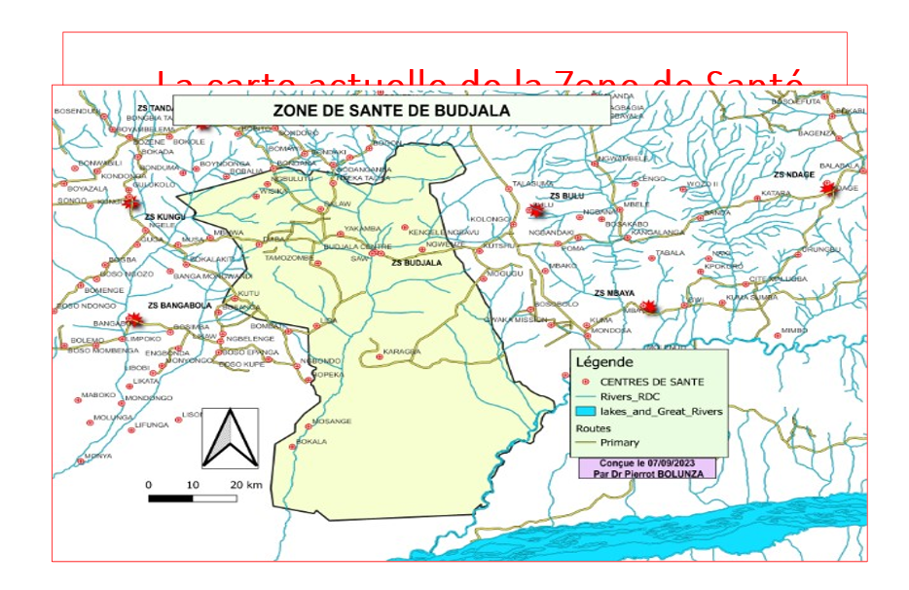
- La Zone de Santé de Gemena
La Zone de Santé urbano‑rurale de Gemena est située dans la ville de Gemena, chef‑lieu de la nouvelle province du Sud‑Ubangi, en République Démocratique du Congo. Elle occupe une place stratégique dans le système sanitaire provincial en raison de son statut administratif et de la forte dynamique démographique de la ville.
Au cours des dernières années, Gemena a connu une croissance rapide de sa population, stimulée par un important mouvement d’exode rural vers la ville. Cette pression démographique a intensément impacté l’organisation des services de santé, entraînant une demande accrue en soins, une prolifération de structures sanitaires non intégrées et une augmentation des risques environnementaux liés à l’urbanisation non planifiée (érosion, accès limité à l’eau potable, gestion des déchets).
La Zone de Santé intègre à la fois des aires urbaines et rurales, ce qui se traduit par une administration des soins à deux vitesses : de meilleures performances dans le centre‑ville et davantage de difficultés dans les périphéries. Elle fait face à plusieurs défis, notamment, une faible accessibilité aux soins de santé de qualité de paquet complémentaire d’activités, l’augmentation des maladies hydriques et du paludisme mal pris en charge, une forte demande en transfusions sanguines etc.
La ZS de Gemena bénéficiera d’un subside (uniquement sur la TFS) d’un montant de 432 000 Euros sur 18 mois.
Liste des Aires de Santé de la Zone de Santé de Gemena avec axes de supervision, population et distance avec le BCZ
N° | Noms des AS | Population totale de l’AS | Axe de supervision à laquelle appartient la ZS | Distance entre le CS et le BCZ | Voies d’accès au CS | Observation
01 | GBATIKOMBO | 17792 | A | 34 km | Route
02 | BOGWAKA | 21537 | A | 45 km | Route
03 | ZEKEFIA | 16471 | A | 60 km | Route
04 | BOZAGBA 25 | 11160 | B | 25 km | Route
05 | BODONGBODALE | 12100 | B | 32 km | Route
06 | NGUWENGE | 16173 | B | 42 km | Route
07 | FERME | 14044 | C | 5 km | Route | Nouvelle AS
08 | BOKUDA | 23360 | C | 5 km | Route
09 | BODIAWA | 19373 | C | 15 km | Route
10 | BOYADEMELE | 20229 | D | 10 km | Route
11 | BOGAMANA | 9817 | D | 16 km | Route
12 | BOGBANGE | 10256 | D | 18 km | Route | Nouvelle AS
13 | SALONGO I | 19676 | E | 4 km | Route
14 | BOKONZO | 16783 | E | 6 km | Route
15 | BODIGIA MOKE | 22109 | E | 10 km | Route
16 | NABOLO | 14754 | F | 04 km | Route | Nouvelle AS
17 | KANGAYANI | 10505 | F | 05 km | Route | Nouvelle AS
18 | GBAKATA | 12063 | F | 12 km | Route
19 | SALONGO II | 18234 | F | 04 km | Route
20 | VILLE | 12443 | C | 02 km | Route
21 | GEMENA I | 12632 | G | 0,5 km | Route | Nouvelle AS
22 | LIBENGE MOKE | 12081 | G | 03 km | Route
23 | BOYAMBI | 19968 | G | 12 km | Route
24 | GEMENA III | 19222 | H | 06 km | Route
25 | GBADOLITE | 13112 | H | 09 km | Route | Nouvelle AS
26 | MONTGILA | 9983 | H | 12 km | Route
27 | SEPKILI | 20173 | I | 0,5 km | Route | Nouvelle AS
28 | CITE | 25804 | I | 03 km | Route
29 | NOTRE DAME | 25053 | I | 03 km | Route
30 | NGBANDALA | 20055 | I | 05 km | Route
 | TOTAL | 496962 | 8 axes

Cartographie de la Zone de Santé de Gemena
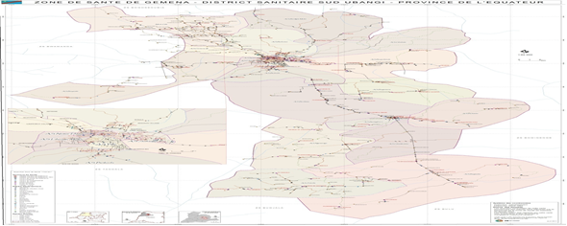

- Présentation de la Mutuelle de santé Bondeko de Bwamanda
La Mutuelle de Santé de Bwamanda est l’une des initiatives communautaires de financement de la santé les plus anciennes et les plus durables en République Démocratique du Congo. Elle a été mise en place dans les années 1980 au sein du district sanitaire de Bwamanda, dans le cadre des activités du Centre de Développement Intégral de Bwamanda (CDI-Bwamanda), un programme multisectoriel actif dans la région depuis 1969.
Créée en 1986, cette mutuelle, communément appelée mutuelle de santé Bondeko de Bwamanda, a été mise en place pour améliorer l’accessibilité financière aux soins. Elle repose sur un système communautaire de prépaiement qui permet aux ménages de contribuer collectivement au financement des soins de santé.
La mutuelle de santé Bondeko de Bwamanda couvre l’ensemble de la Zone de Santé de Bwamanda, laquelle a également signé avec Enabel une convention de subsides portant sur la mise en œuvre de la tarification forfaitaire subsidiée. Cette convention fonctionne en synergie avec celle déjà conclue entre Enabel et la mutuelle de santé.
Le montant du subside de la Mutuelle de santé est de 250 000 Euros mis en œuvre depuis février 2026 pour 24 mois.
En Mai 2026, il y avait plus de 70 000 personnes affiliées à la Mutuelle de santé de Bwamanda, à quelques semaines de la clôture de la campagne d’affiliation 2026. Il faut noter qu’environ 60% des affiliés sont dans les aires de santé de Mopela, Kombo, Botela et Botuzu (Bwamanda).
- Objectifs
Objectif général
Assurer une vérification externe, indépendante et objective des prestations subventionnées déclarées par les quatre bénéficiaires contractants, afin de permettre à Enabel d’effectuer des paiements basés sur la performance de manière fiable et transparente.
Objectifs spécifiques
- Vérifier la validité, la fiabilité et la traçabilité des prestations déclarées ;
- Contrôler l’application correcte de tarif forfaitaire retenu dans le cadre de ces Conventions de Subsides ;
- Identifier les écarts, doublons, anomalies et falsifications éventuelles ;
- Vérifier la disponibilité et la qualité des pièces justificatives (registre, fiches, carnets, rapports…) ;
- Contrôler la conformité des prestations avec les normes nationales et les engagements des conventions de subsides ;
- Produire des rapports de vérification validés pour déclencher les paiements trimestriels de subsides.

- Résultats attendus
- La validité, la fiabilité et la traçabilité des prestations déclarées sont vérifiées.
- L’application correcte de tarif forfaitaire retenu est contrôlée dans le cadre de ces Conventions de Subsides ;
- Les écarts, doublons, anomalies et falsifications éventuelles sont identifiés.
- La disponibilité et la qualité des pièces justificatives (registre, fiches, carnets, rapports) sont vérifiées.
- La conformité des prestations avec les normes nationales et les engagements des conventions de subsides est contrôlée.
- Des rapports de vérification validés sont produits pour déclencher les paiements trimestriels de subsides.

- Méthodologie
La structure doit proposer une méthodologie conforme aux normes et exigences applicables en matière de contrôle et d’audit externes, incluant :
4.1. Analyse documentaire
- Convention de subside
- Plan d’activités des structures contractantes
- Rapports trimestriels
- Registres/ DHIS2
4.2. Vérification sur site
- Vérification de toutes les fiches pour la conformité
- Vérification physique des registres, liste des malades mutualistes soignés, dossiers des malades (médicaux et psychologiques) …
3.3. Vérification communautaire
- Appels ou visites des malades sortis pour confirmer l’effectivité de certaines prestations.
4.4. Outils de travail
- Fiches normalisées de collecte
- Grilles de contrôle
- Base de données de vérification
- Procédures de contrôle croisé
Pour garantir la fiabilité :
- Triangulation entre registres, DHIS2, rapports mensuels,
- Croisements entre différents services (exemple maternité vs pharmacie),
- Comparaison avec la production historique (analyse de tendances).
- Etendu et portée de la vérification
Les prestations couvertes par les subsides et le tarif forfaitaires subsidié en vigueur sont :
VI.1. Prestations subventionnées de la Zone de Santé de Bwamanda dans le cadre de la Tarification Forfaitaire Subsidiée
N° | Postes tarifaires | Santé et protection sociale en santé, SPSS | Tarif négocié en $ | SPSS
 |  |  |  | Part Enabel en % | Part Enabel chiffres en $
1 | Chirurgie majeure Urgence | X | 60 | 60% | 36
2 | Chirurgie majeure simple | X | 40 | 50% | 20
3 | Chirurgie mineure | X | 21 | 40% | 8,4
4 | Hospitalisation en médecine interne | X | 22 | 40% | 8 ,8
5 | Hospitalisation en Pédiatrie | X | 20 | 40% | 8
6 | Hospitalisation Gynécologie | X | 20 | 40% | 8
7 | Médecine Interne Urgence | X | 30 | 60% | 18
8 | Pédiatrie Urgence | X | 27 | 60% | 16,2
9 | Gynécologie Urgence | X | 29 | 60% | 17,4
10 | Malade transfusé | X | 7 | 100% | 7
11 | Maladie chronique (HTA, Diabète) | X | 15 | 40% | 6

VI.2. Prestations subventionnées de la Zone de Santé de Gemena
a) Prestations dans le cadre de la prise en charge holistique des cas de violences sexuelles
N° | Postes tarifaires | Santé et protection sociale en santé, SPSS (R1) | Lutte contre les violences sexuelles, LVSI (R2) | Tarif négocié en $ | SPSS (R1) |  | LVSI (R2)
 |  |  |  |  | Part Enabel en % | Part Enabel chiffres en $ | Part Enabel en % | Part Enabel chiffres en $
1 | Chirurgie majeure | X | X | 61 | 60% | 36,6 | 100% | 61
2 | Chirurgie mineure | X | X | 26 | 40% | 10,4 | 100% | 26
3 | Hospitalisation en médecine interne | X | X | 42 | 40% | 16,8 | 100% | 42
4 | Hospitalisation/Urgence en Pédiatrie > 5 ans | X | X | 16 | 40% | 6,4 | 100% | 16
5 | Hospitalisation/Urgence en Pédiatrie < 5 ans | X | X | 12 | 40% | 4,8 | 100% | 12
6 | Hospitalisation Gynécologie | X | X | 42 | 40% | 16,8 | 100% | 42
7 | Médecine Interne Urgence | X |  | 70 | 60% | 42
8 | Gynécologie Urgence | X |  | 42 | 60% | 25,2
9 | Transfusion sanguine/Unité de sang | X | X | 11 | 100% | 11 | 100% | 11
10 | Consultation + analyses laboratoire, traitement, certificat médical (VVS) |  | X | 60 |  |  | 100% | 60
11 | Echographie |  | X | 11 |  |  | 100% | 11
12 | Radiographie (Rx) |  | X | 12,6 |  |  | 100% | 12,6
13 | Réponse à la réquisition à médecin (rapport médical) |  | X | 10 |  |  | 100% | 10
14 | Témoignage du médecin à l’instance judiciaire |  | X | 20 |  |  | 100% | 20
15 | Suivi psycho sociale et psychologique des vvs <15 ans |  | X | 37 |  |  | 100% | 37
16 | Suivi psycho sociale et psychologique des vvs >15 ans |  | X | 37 |  |  | 100% | 37
17 | Suivi à domicile |  | X | 5 |  |  | 100% | 5
18 | Transport des VVS référés des AS urbaines vers HGR Gemena (aller et retour) |  | X | 5 |  |  | 100% | 5
19 | Transport des VVS référés des AS rurales vers HGR Gemena (aller et retour) |  | X | 5 |  |  | 100% | 5
20 | Prise en charge médicale des enfants issus de viol (jusqu’à un an) |  | X | 15 |  |  | 100% | 15

b) Prestations dans le cadre de la Tarification forfaire subsidiée
N° | Dénomination tarifaire | Santé et protection sociale en santé, SPSS (R1) | Tarif négocié en $ | SPSS (R1)
 |  |  |  | Part Enabel en % | Part Enabel en $
01 | Chirurgie majeure | 2602 | 61 | 60% | 36,6
02 | Chirurgie mineure | 3060 | 26 | 40% | 10,4
03 | Hospitalisation en médecine interne | 2312 | 42 | 40% | 16,4
04 | Hospitalisation en urgence en pédiatrie >5 ans | 3447 | 16 | 40% | 6,4
05 | Hospitalisation en urgence en pédiatrie <5 ans | 3842 | 12 | 40% | 4,8
06 | Hospitalisation Gynécologique | 2934 | 42 | 40% | 16,8
07 | Hospitalisation en médecine Interne en urgence | 1714 | 70 | 60% | 42
08 | Hospitalisation en gynécologie en urgence | 1966 | 42 | 60% | 25,2
09 | Transfusion sanguine/Unité de sang | 3612 | 11 | 100% | 11

VI.3. Prestations subventionnées de la Zone de Santé de Budjala dans le cadre de la prise en charge holistique des cas de violences sexuelles
N° | Services hospitaliers (bloc de prestations) | Tarif actuel |  | Ancien tarif négocié subsidié par Enabel en USD | Tarif négocié subsidié en USD | Enabel subvention
N° | Services hospitaliers (bloc de prestations) | CDF | USD | Ancien tarif négocié subsidié par Enabel en USD | Tarif négocié subsidié en USD | Enabel subvention
1 | Consultations, analyses laboratoire, traitement et certificat médical | 127500 | 63,75 | 60 | 70 | 100%
2 | Chirurgie mineure | 50000 | 25 | 12,25 | 25 | 100%
3 | Chirurgie majeure | 15000 | 75 | 60,25 | 75 | 100%
4 | Hospitalisation | 70000 | 35 | 25,25 | 35 | 100%
5 | Transfusion sanguine | 20000 | 10 | 10 | 10 | 100%
6 | Radiographie/Echographie | 20000 | 10 | 5,25 | 11,25 | 100%
7 | Césarienne | 0 | 0 | 60 | 0 | 100%
8 | Accouchement | 0 | 0 | 20,25 | 0 | 100%
9 | CPN | 22500 | 11,25 | 7,75 | 11,25 | 100%
10 | Réponse à la réquisition médecin (rapport médical) | 20000 | 10 | 10 | 10 | 100%
11 | Témoignage du médecin à l’instance judiciaire/par nuitée | 0 | 0 | 61,0 | 61,0 | 100%
12 | Transport pour référence VVS des aires de santé vers l’HGR (Aller/retour) | 0 | 0 | 0,2$/Km cfr barème ad hoc | 0,2$/Km cfr barème ad hoc | 100%
13 | Prise en charge médicale des enfants issus de viol jusqu’à 1 an) (consultation inférieure ou égale à 3 mois de grossesse) | 45000 | 22,5 | 12,75 | 22,5 | 100%
14 | Suivi psychosocial et psychologique des VVS < 15 ans | 0 | 0 | 0 | 37$ | 100%
15 | Suivi psychosocial et psychologique des VVS > 15 ans | 0 | 0 | 0 | 37$ | 100%
16 | Suivi à domicile | 0 | 0 | 0 | 5$ | 100%

VI.4. Prestations subventionnées de la Mutuelle de Santé Bondeko de Bwamanda dans le cadre de la subvention du ticket modérateur
Prise en charge de gros risques à l’hôpital
N° | Prestation | Tarif Forfaitaire négocié en CDF | Tarif Forfaitaire négocié en USD | Subvention Tarif Forfaitaire en % | Subvention Enabel avec la ZS Bwamanda (USD) | Copaiement en USD | Remboursement Mutuelle (60%) | 20% (Subvention Enabel) | 20% (Ticket modérateur Affilié)
1 | Pédiatrie hospitalisation | 56455 | 20 | 60% | 12 | 8 | 4,8 | 1,6 | 1,6
2 | Pédiatrie urgence | 75075 | 27 | 60% | 16 | 11 | 6,48 | 2,16 | 2,16
3 | Médecine hospitalisation | 62055 | 22 | 40% | 9 | 13 | 7,92 | 2,64 | 2,64
4 | Médecine urgence | 83615 | 30 | 60% | 18 | 12 | 7,2 | 2,4 | 2,4
5 | Chirurgie simple | 112700 | 40 | 50% | 20 | 20 | 12 | 4 | 4
6 | Chirurgie majeure | 59780 | 40 | 50% | 20 | 20 | 12 | 4 | 4
7 | Chirurgie majeure en urgence | 166600 | 60 | 60% | 36 | 24 | 14,4 | 4,8 | 4,8
8 | Gynéco hospitalisation | 57155 | 20 | 40% | 8 | 12 | 7,2 | 2,4 | 2,4
9 | Gynéco en urgence | 81655 | 29 | 60% | 17 | 12 | 6,96 | 2,32 | 2,32
10 | Diabète/HTA | 42875 | 15 | 40% | 6 | 9 | 5,4 | 1,8 | 1,8
11 | Prostate | 224000 | 80 | 50% | 40 | 40 | 24 | 8 | 8
12 | Ostéosynthèse | 224000 | 80 | 50% | 40 | 40 | 24 | 8 | 8
13 | Thyroïdectomie | 203000 | 73 | 50% | 37 | 37 | 21,9 | 7,3 | 7,3
Prise en charge des petits risques au CS
N° | Prestation | Tarif forfaitaire négocié en CDF | Tarif Forfaitaire négocié en USD |  | Remboursement (50%) en USD |  | 25% subvention Enabel |  | 25% Ticket modérateur Affilié
1 | 0 à 5 ans | 11200 | 5,1 |  | 2,55 |  | 1,27 |  | 1,27
2 | 6 à 13 ans | 14000 | 6,4 |  | 3,18 |  | 1,59 |  | 1,59
3 | Adulte (14 ans et plus) | 21000 | 9,5 |  | 4,77 |  | 2,39 |  | 2,39

Les documents à vérifier sont les suivants :
Pour les Zones de Santé :
- Registres de consultation,
- Fiches des services (maternité, pédiatrie, PF…)
- Dossiers médicaux,
- Carnets des patients,
- Rapports SNIS / DHIS2,
- Bordereaux mensuels,
- Rapports de production,
- Pièces justificatives internes (fiches de caisse, etc.)
- PV de validation des prestations réalisées
- Quittances/Factures…
Pour la mutuelle de santé :
- Facture de soins
- PV de constat de PEC au CS/HGR,
- Liste des malades mutualistes soignés,
- Relevé des malades admis et traités à l’HGR de Bwamanda,
- Rapport de rapprochement
Les différentes formes de vérification à appliquer

a) Vérification quantitative
- Correspondance entre les prestations déclarées et celles enregistrées,
- Détection des doublons ou écarts,
- Exhaustivité des registres.
b) Vérification qualitative
- Conformité technique de la prestation,
- Qualité de l’acte selon normes nationales,
- Pertinence de la documentation.

c) Vérification financière

- Validation des montants à payer,
- Respect des tarifs subventionnés,
- Respect de la clé de répartition des recettes,
- Conformité avec la convention de subside.

d) Vérification communautaire
- Confirmation auprès des bénéficiaires (visite, appel téléphonique) par échantillonnage.

Lieux concernés par la vérification
Indiquer les zones à couvrir :
- La Zone de Santé de Bwamanda,
- La Zone de Santé de Gemena,
- La Zone de Santé de Budjala,
- Éventuellement hôpitaux généraux ou centres de santé associés.
- Bureau de la Mutuelle de Santé Bondeko.
- Livrables attendus

- Planning de vérification trimestrielle
- Rapport de vérification trimestriel, incluant :
-Tableau de validation des prestations
-Montants financiers validés
-Proportion des factures invalidées par trimestre,
-Recommandations.
- Rapport final consolidé
- Base de données des prestations vérifiées (Excel)

- Compétences et profil du prestataire recherché

- Organisation légalement reconnue (Cabinet d’audit, ONG, Etablissement d’utilité public, firmes spécialisées…).
- Minimum 2 ans d’expérience dans les audits sanitaires, ou dans les vérifications dans le cadre de Financement Basé sur la Performance, ou encore dans le financement de la santé d’une manière générale…
- Expertise démontrée en méthodologies quantitatives et qualitatives.
- Expérience dans les zones de santé de la RDC (atout majeur).
- Équipe pluridisciplinaire :
L’équipe devra obligatoirement comprendre les profils suivants :
- Un médecin (docteur en médecine, au minimum de niveau généraliste), justifiant d’une expérience clinique d’au moins trois (3) ans, ou un licencié en économie ou un économiste de la santé disposant d’une expérience d’au moins trois (3) ans dans la conduite d’audits sanitaires.
- Un infirmier licencié en Épidémiologie ou en Santé communautaire, disposant d’une expérience d’au moins trois (3) ans en tant qu’infirmier superviseur au sein d’une Zone de Santé.
- Un statisticien (au minimum titulaire d’un diplôme de gradué en sciences statistiques), ou un infirmier licencié, justifiant d’une expérience d’au moins trois (3) ans en analyse des données sanitaires, acquise au sein du Bureau de la Division Provinciale de la Santé ou d’une Zone de Santé.
- Fréquence et période de vérification

- Périodicité trimestrielle,
- Période à couvrir : 18 mois à compter de la date d’attribution du marché public.

- Durée du contrat

- La durée du contrat est de 18 mois (renouvelable ou prolongé) ;
- Les vérifications sont réalisées chaque trimestre.

- Offre technique
Sur la base des présents TDRs, le soumissionnaire fournira une offre technique permettant d’atteindre les résultats. Dans son offre le soumissionnaire va présenter :
- La méthodologie (objectifs, attentes et enjeux de la mission, étapes, outils et techniques de vérification proposés, chronogramme détaillé) ;
- Le planning d’exécution des prestations sur les 18 mois ;
- Les CV et diplômes du personnel impliqué dans l’organisation et l’exécution des prestations.
- Modalités de soumissions
Lettre de soumission, offre technique, offre financière, CV, diplômes, preuves d’expérience similaires, documents légaux, calendrier de prestation, différents formulaires d’offre repris dans le CSC. Soumission selon les procédures applicables.
- Rôle attendu du prestataire de vérification

- Planification des visites
- Organisation logistique
- Collecte et analyse des données
- Formulation des recommandations
- Production des rapports et bases de données des prestations validées (Excel).

- Responsabilité des structures vérifiées

- Faciliter l’accès aux données et formations sanitaires
- Disponibilité du personnel
- Mise à disposition des registres et autres documents utiles
- Participation aux restitutions
- Approbation des rapports.

- Dispositions contractuelles
Contrat régi par les procédures de marchés publics ; paiement basé sur livrables approuvés ; clause de confidentialité et résiliation en cas de manquement grave.
- Limites ou exclusions de la mission

- La vérification ne couvre pas l’évaluation de la qualité des infrastructures,
- La vérification ne couvre pas l’audit des ressources humaines,
- La vérification ne porte pas sur des prestations non subventionnées.

